A) PERÍODO MEDIO DE COBRO

PERÍODO MEDIO DE COBRO: Refleja el número de días que por término medio tarda la entidad en cobrar sus ingresos, es decir, en recaudar sus derechos reconocidos derivados de la ejecución de los capítulos 1 a 3 y 5, excluidos de este último capítulo los ingresos que deriven de operaciones financieras
FÓRMULA: SUMA(Número días periodo cobro x Importe cobro) / SUMA(Importe Pago)
Capítulo | Nº dias periodo cobro x | Sumatorio importe | Periodo medio cobro
1.IMPUESTOS DIRECTOS | 8.614.711.626,38 | 59.067.951,11 | 146
2.IMPUESTOS INDIRECTOS | 298.971.481,27 | 3.425.399,32 | 87
3.TASAS, PRECIOS PUBLICOS Y OTROS_INGRESOS | 2.362.661.086,60 | 15.519.803,84 | 152
5.INGRESOS PATRIMONIALES artículos 54 y 55 y del | 798.363,00 | 42.930,50 | 19
TOTAL | 11.277.142.557,25 | 78.056.084,77 | 144,47

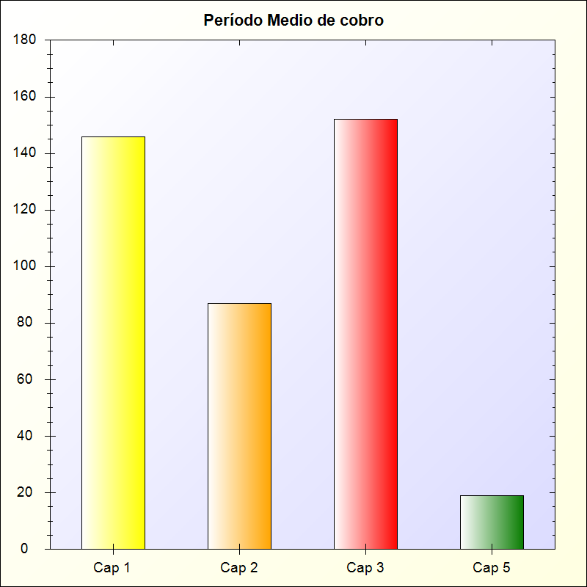
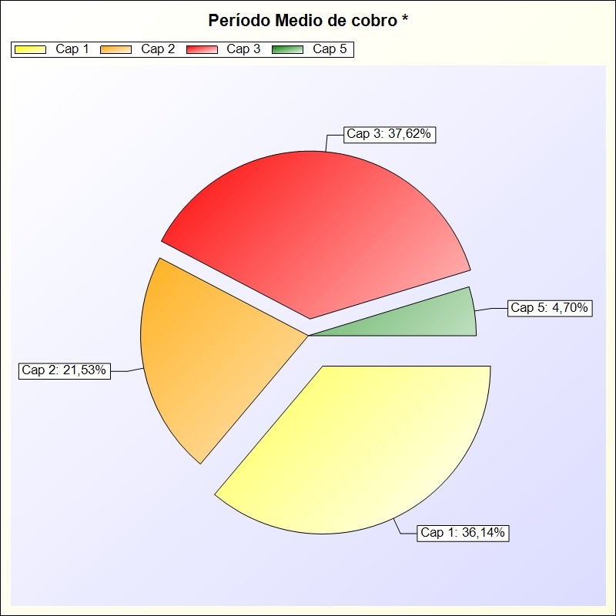
* -> Aporte relativo de cada detalle al valor total del indicador

